

Elterninfo 11/2015

Am Gleise 22 21614 Buxtehude

Tel./Fax 04161/ 82591 04161/ 80588

E Mail: [gs.neukloster@t-online.de](mailto:gs.neukloster@t-online.de)

www.gs-neukloster.de

Liebe Eltern, 09.11.2015

anbei unsere Einladung zum Weihnachtsbasteln 2015.

**Weihnachtsbasteln 2015**

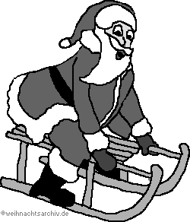Am **26.11.2015** findet unser alljährliches Weihnachtsbasteln der gesamten Schule statt. Beginn ist um **15.30 Uhr** mit einem **gemeinsamen Singen im Forum**. Anschließend können Kinder und Eltern in den Klassenräumen unterschiedliche weihnachtliche Dekorationen für die Klassenräume und das Forum basteln.

**Alle Kinder dürfen gerne an mehreren Stationen Deko basteln.**

Für den kleinen Hunger möchten wir an den Stationen gerne Kekse und Gebäck anbieten, keinen Kuchen.

Prima wäre es, wenn jede Familie ein wenig Gebäck/Kekse beisteuern würde.

Wir sammeln alles zunächst in der Mensa.

Getränke für die Kinder stehen im Forum bereit, wenn Sie gerne Kaffee/Tee trinken möchten, sprechen Sie sich bitte untereinander ab und bringen Thermoskannen und Becher (auch für die Kinder) mit.

Gegen **17.15 Uhr** endet das Weihnachtsbasteln mit einem **gemeinsamen Abschlusssingen**.

Bitte bringen Sie Scheren, Kleber und Bleistifte zum Weihnachtsbasteln mit.

Damit wir den Materialbedarf planen können, geben Sie bitte den Abschnitt unten mit in die Schule.

Mit freundlichen Grüßen

P. Gehrmann, Schulleiter

**Bitte bis zum 13.11.2015 zurück in die Schule geben**

**Weihnachtsbasteln:**

Name des Kindes: _______________ Klasse ____

O Wir nehmen mit ___ Kindern und ___ Erwachsenen am Weihnachtsbasteln teil.

O Wir nehmen nicht teil.

O Wir bringen Kekse / Gebäck mit.